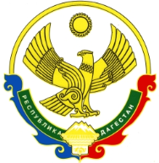

**РОССИЙСКАЯ ФЕДЕРАЦИЯ**

**РЕСПУБЛИКА ДАГЕСТАН**

**МИНИСТЕРСТВО ОБРАЗОВАНИЯ И НАУКИ РЕСПУБЛИКИ ДАГЕСТАН**

**МУНИЦИПАЛЬНОЕ БЮДЖЕТНОЕ ОБЩЕОБРАЗОВАТЕЛЬНОЕ УЧРЕЖДЕНИЕ**

**«ЧИРКЕЙСКИЙ ОБРАЗОВАТЕЛЬНЫЙ ЦЕНТР ИМ. А.ОМАРОВА»**

**368219, Республика Дагестан, Буйнакский район, с. Чиркей, ул. Имама Шамиля, тел.: 8 (988) 297 55 55,**

**адрес:** [**www.chirke.dagestanschool.ru**](http://www.chirke.dagestanschool.ru)**, e-mail:** [**chirkeyschool@yandex.ru**](mailto:chirkeyschool@yandex.ru)

**Реализация целевой программы**

**«Повышение правовой культуры населения Республики Дагестан» в МБОУ «Чиркейский образовательный центр им. А. Омарова»**

|  |  |  |  |  |  |  |
| --- | --- | --- | --- | --- | --- | --- |
| № | Наименование мероприятий | Классы | Количество охваченных | Сроки | Ответственные | Приглашенные |
| 1 | КТД «Я гражданин России» вручение паспартов учащимся 8- х классов | 8 – е | 100 | 26 сентября | Зам. директора по ВР Казимагомедова З.М | Начальник Габитов З.Г |

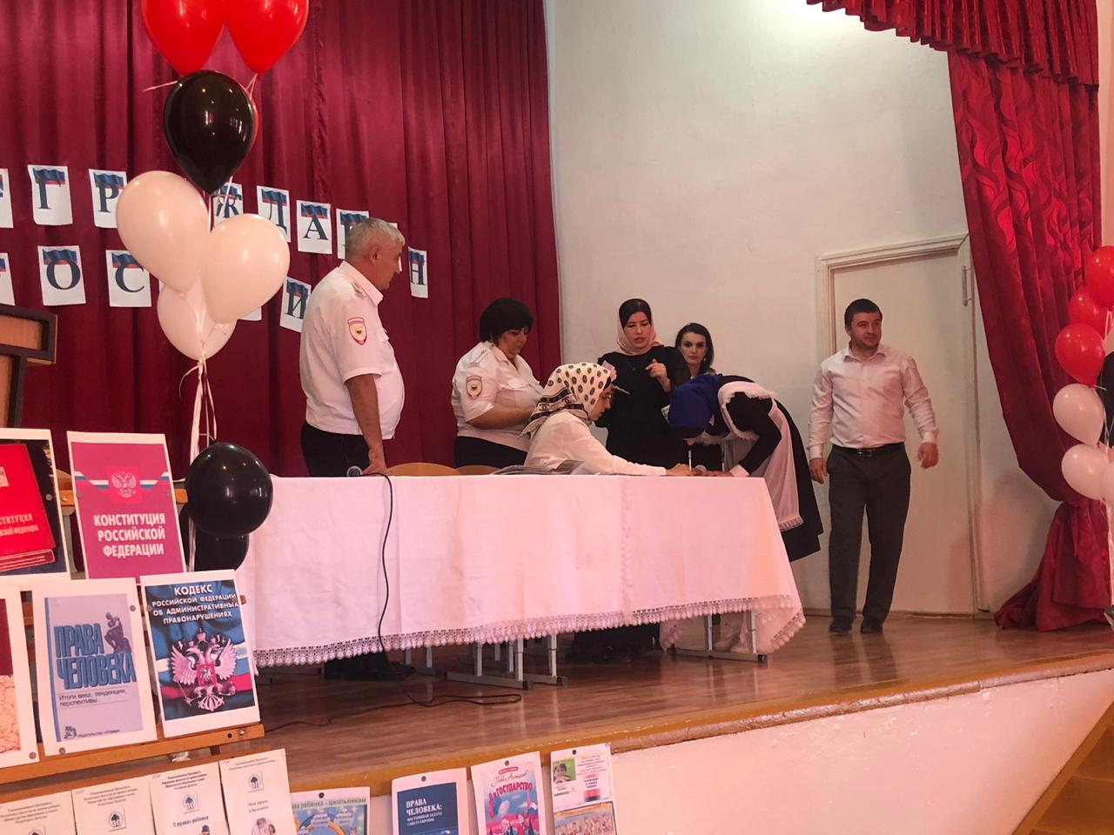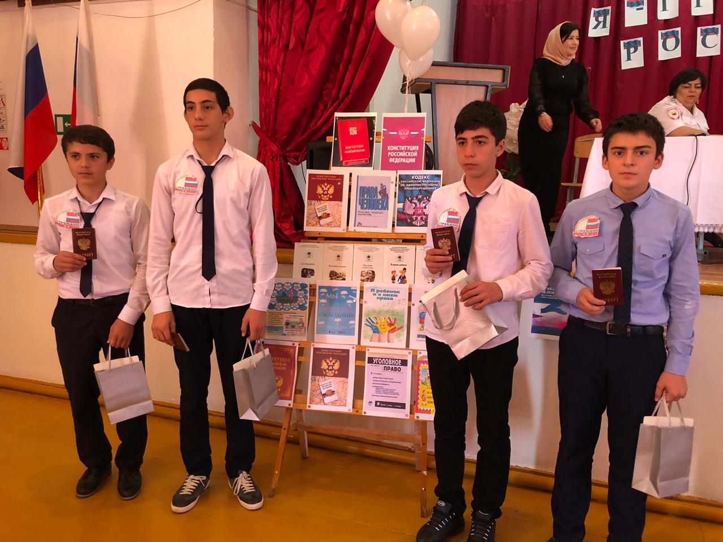

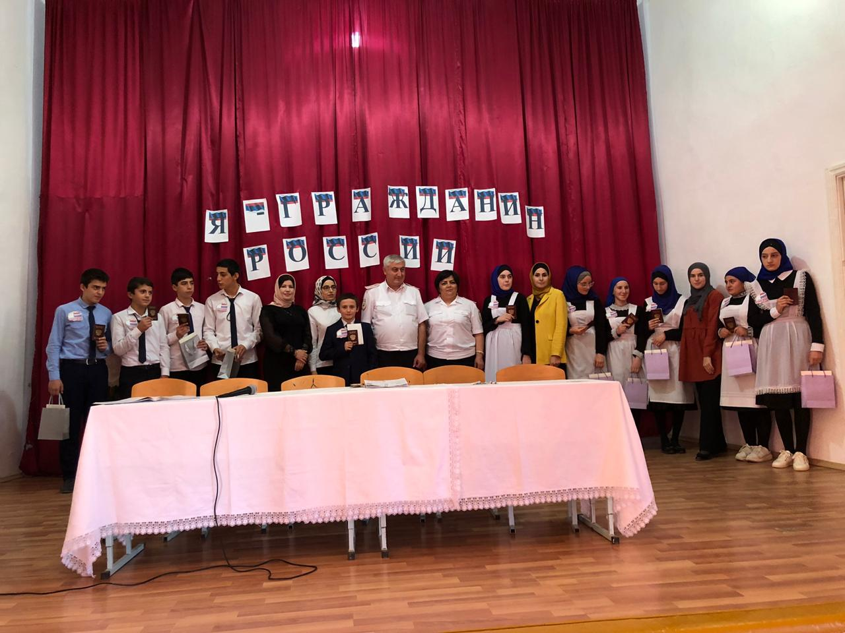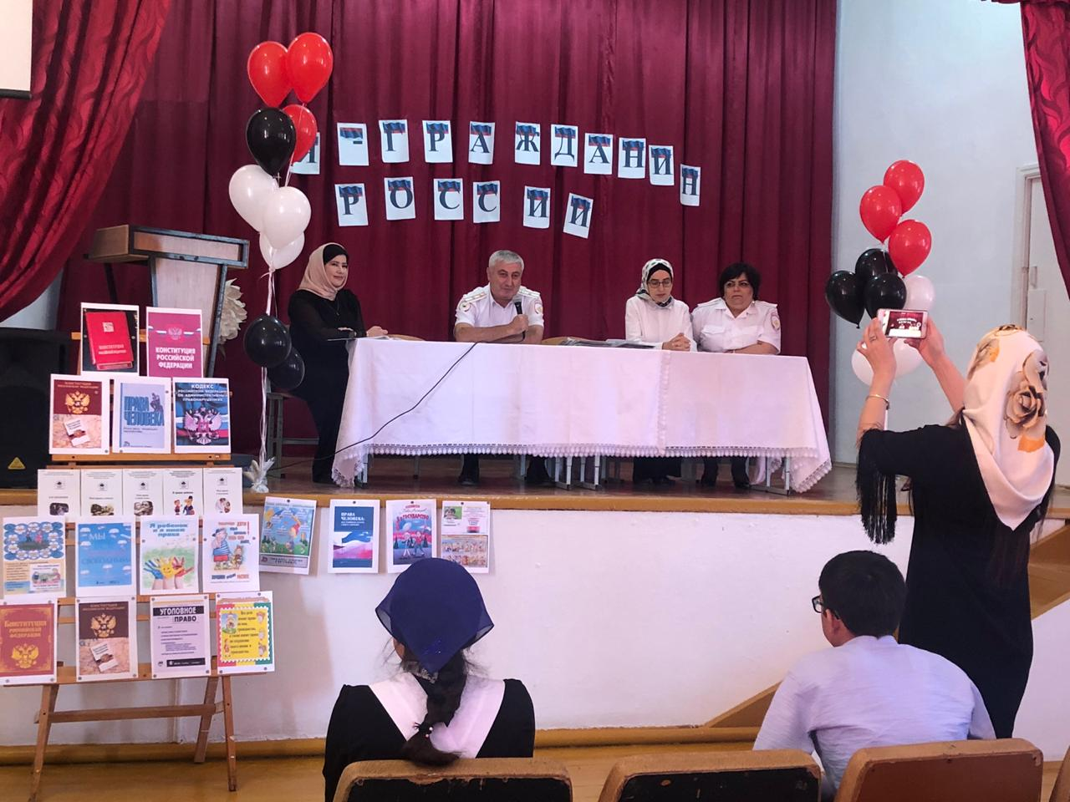КТД «Я гражданин России» вручение паспартов учащимся 8- х классов, охвачено 100 учащихся, были приглашены Начальник Габитов З.Г